Наша школа принимала участие в городском соревновании «Безопасное колесо -2014», учащиеся 4 а и 3 а и 3 б классов
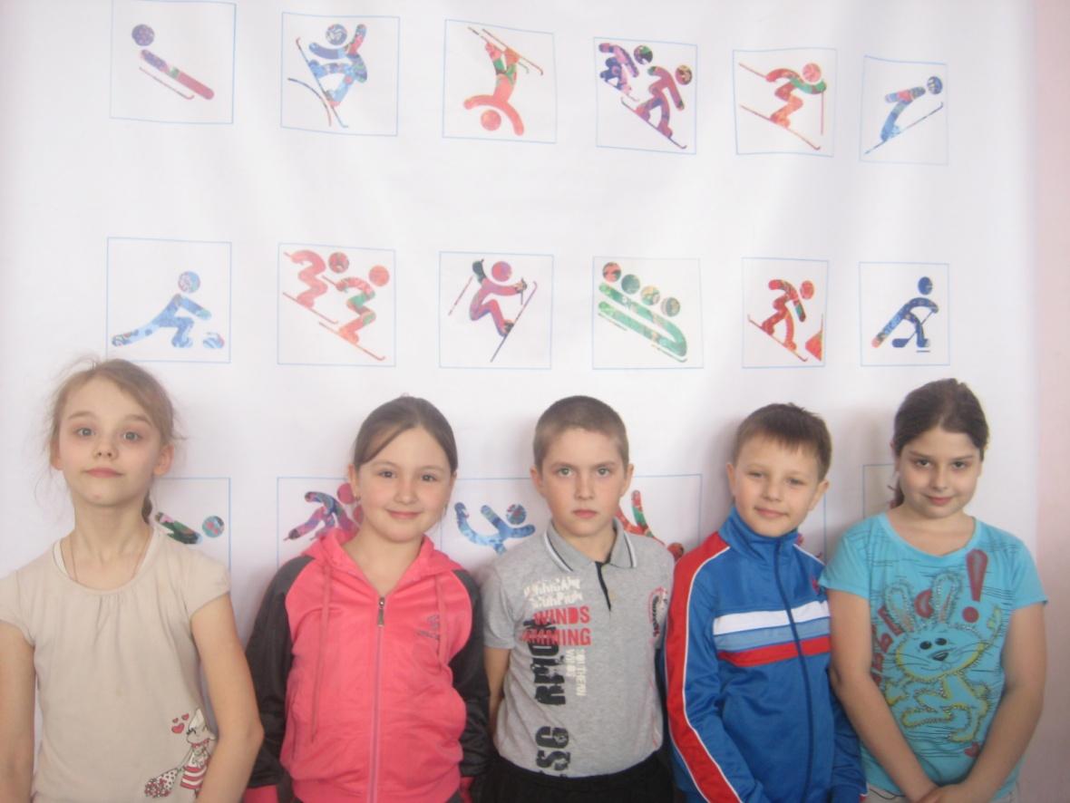
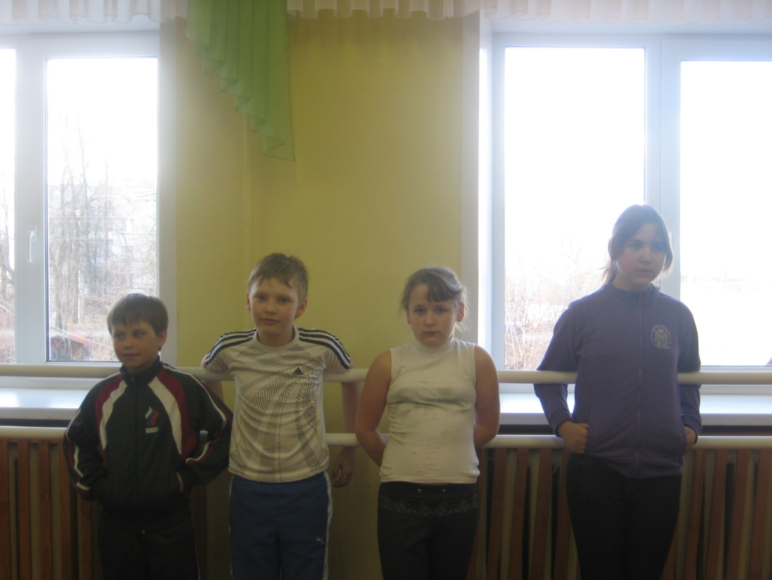
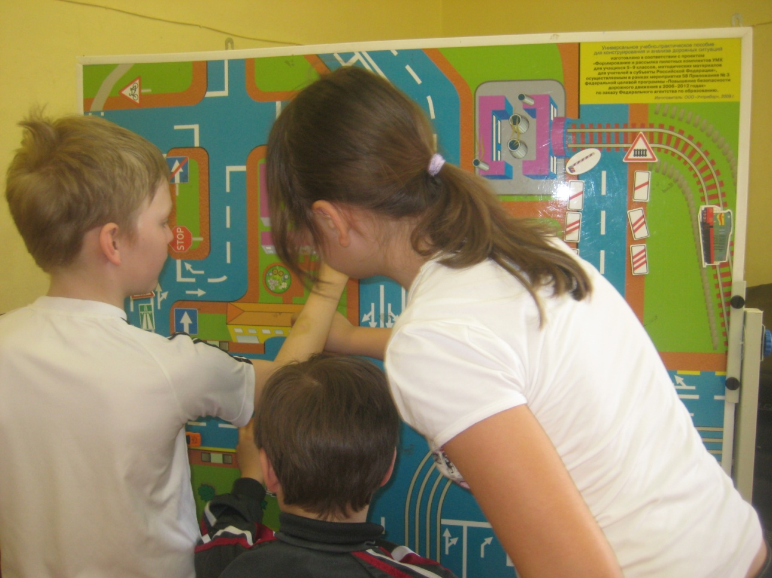
В расстановке знаков мы набрали максимальное количество баллов…Молодцы!
